INTERCONEXIÓN DE REDES DE COMPUTADORES

3º GRADO INGENIERÍA INFORMÁTICA

ACTIVIDAD ENTREGABLE Nº 1

**NOMBRE: Ismael Da Palma Fernández**

En esta actividad se trata de dar respuesta a las siguientes preguntas:

1. Ayudándote del comando **ipconfig /all** bajo la línea de comandos de tu ordenador, identifica:
   1. Dirección física de la tarjeta de red: **08-97-98-86-3A-1F**
   2. Dirección IP: **192.168.1.114**
   3. Máscara: **255.255.255.0**
   4. Puerta de enlace: **192.168.1.1**
   5. Servidor DNS: **192.168.1.1**
2. Entra en <https://www.ripe.net/>, mira arriba a la derecha: ¿Qué dirección IP dice que tienes asignada? Compárala con la que obtuviste en el anterior apartado.

**· IP de la página web: 85.55.149.96**

**· IP del terminal del ordenador: 192.168.1.114**

**Son diferentes**

1. Averigua a quién pertenece la dirección del apartado 2. Para ello, introduce esa dirección en: <https://www.ripe.net/> (RIPE Database Whois)

**Pertenece a Orange Espagne SA**

1. ¿Quién es tu Proveedor de Servicios de Internet (ISP)?

**Orange España**

1. Realiza un test de velocidad e indica el ancho de banda de tu conexión.

**· Bajada: 15 Mbps**

**· Subida: 639.5 Kbps**

1. Sobre el siguiente gráfico, indica la configuración de red de tu red doméstica:

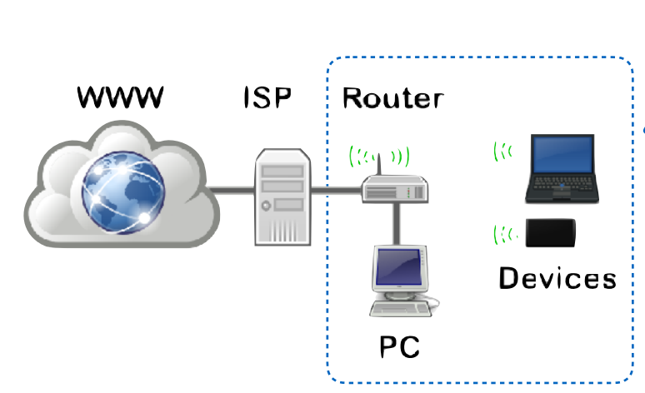

**· Portátil:**

**-IP:** 192.168.1.114

**-MAC:** 08-97-98-86-3A-1F

**-Máscara:** 255.255.255.0

**-Puerta de enlace:** 192.168.1.1

**· Móvil:**

**-IP:** 192.168.1.106

**-MAC:** 04:b1:67:16:fd:74

**-Máscara:** 255.255.255.0

**-Puerta de enlace:** 192.168.1.1

**· Router:**

**-IP:** 192.168.1.1

**-Máscara:** 255.255.255.0

**-Puerta de enlace:** 85.55.149.96

**· ISP:**

**-IP:** 85.55.149.96